Рекомендации родителям младших школьников
по развитию речевого дыхания у детей с нарушениями звукопроизношения
У большинства младших школьников, имеющих нарушения в звукопроизношении, наблюдается слабое поверхностное дыхание, а для четкого, правильного произнесения звуков русского языка необходимо наличие сильной воздушной струи (речевого дыхания), выработка которой проводится одновременно с артикуляционной гимнастикой.
Правильное речевое дыхание обеспечивает нормальное звукообразование, создает условия для поддержания нормальной громкости, четкого соблюдения пауз, сохранения плавности и интонационной выразительности речи.
Поэтому, сначала нужно сформировать физиологическое, неречевое дыхание (вдох равен выдоху), а затем на его основе речевое дыхание (вдох короче выдоха).
Развивая дыхание, необходимо, прежде всего, сформировать бесшумный, спокойный вдох и сильный плавный выдох.
Техника выполнения упражнений:
- воздух набирать через нос;
- плечи не поднимать;
- выдох должен быть длительным и плавным;
- необходимо следить, за тем, чтобы не надувались щеки (для начала их можно придерживать руками);
- нельзя много раз подряд повторять упражнения, так как это может привести к головокружению.

Игры и упражнения на развитие речевого дыхания без участия речи.

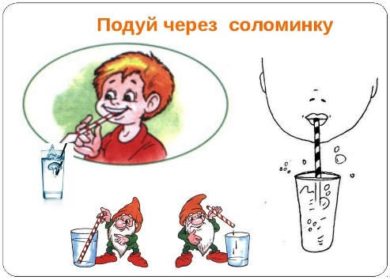
«Шторм в стакане»
Рот открыт. Губы в улыбке. Широкий кончик языка
упирается в основания нижних резцов.
Посередине языка кладется соломинка для коктейля,
конец которой опускается в стакан с водой. Подуть через
соломинку, чтобы вода в стакане забурлила. Следить,
чтобы щеки не надувались, губы были неподвижны.

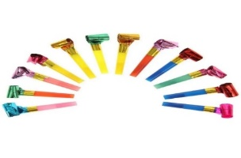
«Язычок-гудок»

Возьмите язычок-гудок и предложите ребенку подуть,
под воздействием выдыхаемого воздуха он будет
раскручиваться на конце.

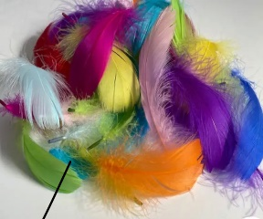
«Перышко, лети!»
Подбросьте птичье перышко вверх и дуйте на него,
не давая упасть вниз. Затем предложите подуть ребенку.
Обратите его внимание на то, что дуть нужно сильно
направляя струю воздуха на перышко снизу-вверх.
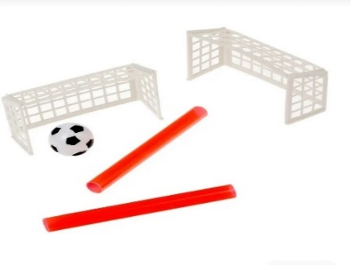
«Футболисты»
Возьмите шарик от пинг-понга или любой другой
легкий шарик и поиграйте с ребенком в футбол.
Ребенок должен дуть на шарик (можно через соломинку),
стараясь загнать его в ворота. Можно взять два шарика и
поиграть в игру: «Кто быстрее». Следите, чтобы вдох
производился через нос, а выдох был плавным и сильным, губы «трубочкой».

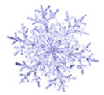
«Снегопад»
Предложите подуть на вату, мелкие бумажки, пушинки
и тем самым превратить обычную комнату в заснеженный лес.
Губы ребёнка должны быть округлены и слегка вытянуты вперёд.
Желательно не надувать щеки, при выполнении этого упражнения.

«Волшебные пузырьки»
Предложите ребенку поиграть с мыльными пузырями.
Он может сам выдувать мыльные пузыри, если же у него
не получается дуть или он не хочет заниматься,
то выдувайте пузыри Вы, направляя их в ребенка.
Это стимулирует ребенка дуть на пузыри, чтобы они
не попали в него.

«Кораблик»
Наполните таз водой и научите ребёнка дуть на кораблики, сделанные из бумаги. Вы можете устроить соревнование: чей кораблик дальше уплыл. Можно для этих целей использовать пластмассовые яйца от «киндер-сюрпризов».

Терпение и труд обязательно принесут положительные результаты!

Учитель-логопед Окунева О.С.

